廚餘找出路
11/24/2014 - 22:00
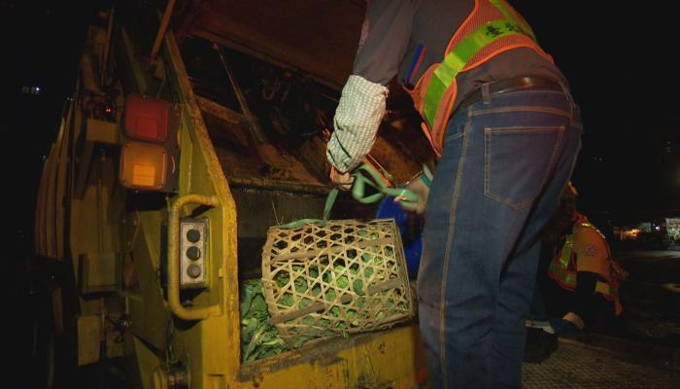
只要放對地方，廚餘不但是資源，也是能源，除了養豬與堆肥，台灣每年產生80萬噸的廚餘。先進國家用廚餘發電已經越來越成熟，台灣廚餘的能源化，能不能盡快跨出第一步？
採訪/撰稿 陳佳利
攝影/剪輯 張光宗
十多年來，垃圾車背後多了一台回收車，除了紙類、塑膠、金屬等分類，環保局的人員還會搬出大桶子，用來回收堆肥廚餘與養豬廚餘。全台每年80萬噸的廚餘，有七成拿來養豬。
廚餘與垃圾分流，台灣是全球的優等生，台北市更是全台灣廚餘分類做最好的城市。台北市每天回收180噸廚餘，只有20噸養豬，160噸的堆肥廚餘長期委由民間堆肥場處理。2014年9月，台北市委託的廠商停業，爆發廚餘危機，在找到新廠商前，運往內湖、木柵、北投三個焚化廠，暫存在焚化爐的垃圾儲坑，其中木柵焚化廠每天處理60噸。
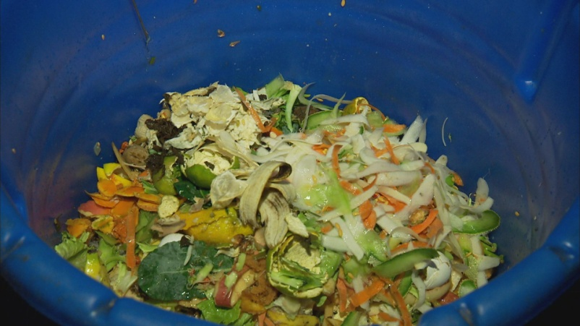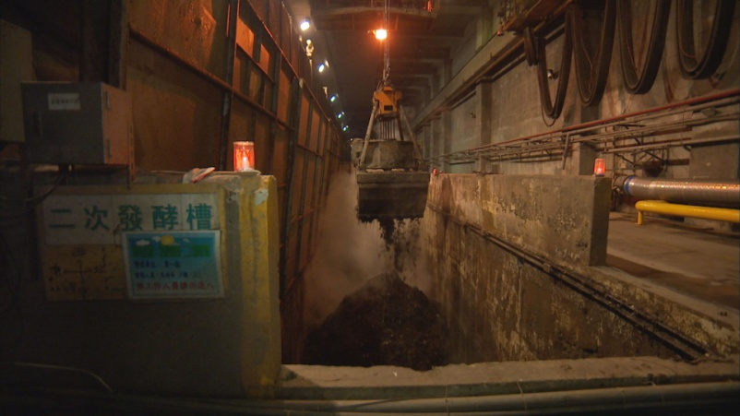
目前只有木柵焚化廠能自行將廚餘製作成堆肥，內湖與北投焚化廠在廚餘初級發酵後，還是必須運往外縣市。九月危機，促使台北市積極提升自行處理能力，內湖焚化廠準備招標，運用廚餘做成生質酒精。北投焚化廠則透過蒸煮去除異味製作堆肥，目前正設法擴大規模。環保局長吳盛忠表示，堆肥廚餘運送到外縣市處理，一噸要花超過1000塊，一天要花10萬左右的委託費，加上運費，其實很可觀，假如台北市能自行處理，投資成本應該很快就可以回來。
台北市凸顯出都會廚餘的困境，如何就近處理，環境與發展基金會的陳文卿博士，提出廚餘回收全面化、應用多元化(將廚餘飼料化、肥料化、能源化)、各縣市因地制宜、機關相互合作的見解，他舉例說明：高屏地區養豬戶多，需要廚餘作飼料，台北市、新北市沒有養豬，適合做厭氧發酵。
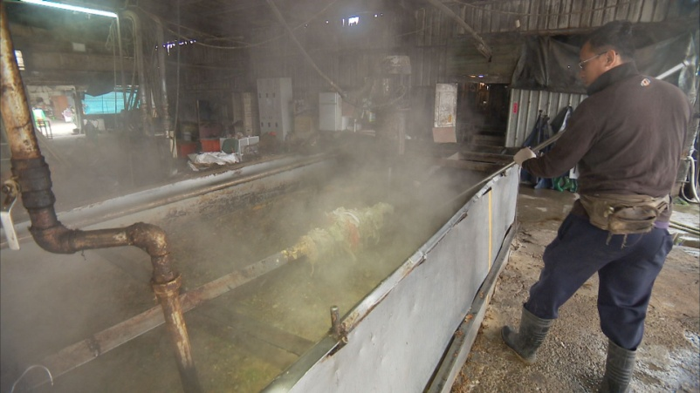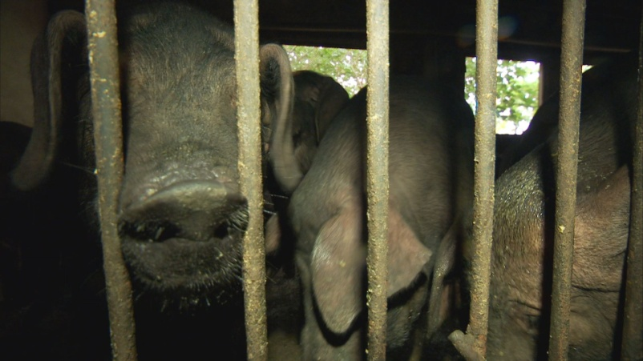
透過厭氧技術產生的甲烷，可以用來發電，把廚餘能源化。國內有幾位學者長期與環發會合作研究，元培大學的陳文欽老師，就積極思考如何將廚餘發揮到極致。
在他的實驗室中，有一組小型的厭氧發酵設備，攪碎廚餘倒進酸化槽後，經過微生物分解，再進到甲烷槽，將溫度控制在攝氏55度，只要20天，就能產生甲烷。陳文欽說，一噸廚餘能產生100度的電力，還有5到10公斤的固態肥料，還有液態的部分能轉成肥料，供農民使用。
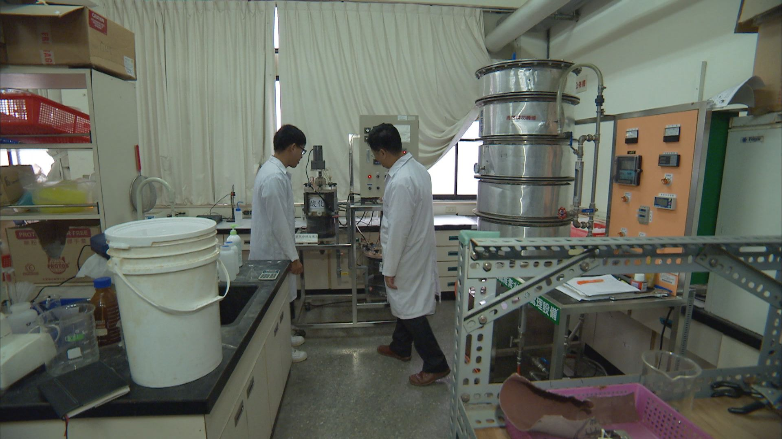
但目前台灣的廚餘都是直接作成堆肥，生產甲烷的部分就埋沒了。其實厭氧發酵系統完全密閉，沒有臭味，最適合處理都會區的廚餘。
雙北市每天產生600噸廚餘，台北市委由中部廠商，新北市委由屏東廠商，如果能就近處理，可以省下長程運輸成本。八里污水廠的地緣位置與現有設備，用來處理污泥與廚餘有很好的利基。
2011年起，環保署進行了三年多的試辦計畫，打算活化閒置的蛋形儲存槽，卻在今年決定暫緩。環保署環境督查總隊總隊長蕭清郎說明，由於生質能的上位計畫還不明確，試辦計畫遇上整合問題，希望能進行更謹慎的研究，事緩則圓。
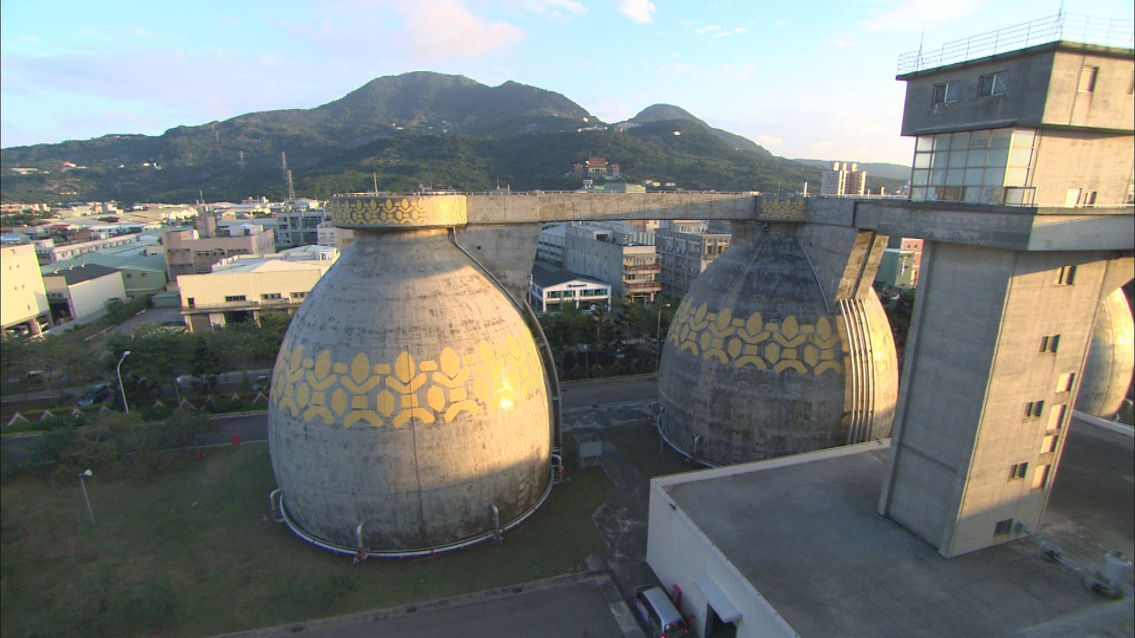
環境與發展基金會總經理陳文卿表示，如果把廚餘、下水道污泥、水肥、通通收集來做厭氧消化，一年可以產生10億度電的再生能源。厭氧消化、產生沼氣，是唯一兼具環保跟能源效益的綠能，可以把污染去除，又可以產生能源，跟其他的再生能源不一樣，有很重要的發展價值。
如何將實驗室的結果實際運用，放大處理規模是當前最大的考驗，台北市的廚餘危機，凸顯這項讓廚餘物盡其用、在地處理的技術，真的不能再等。
公視 我們的島【廚餘找出路】
11/24(一) 22：00首播
11/29(六) 11：00重播
- See more at: http://ourisland.pts.org.tw/content/%E5%BB%9A%E9%A4%98%E6%89%BE%E5%87%BA%E8%B7%AF#sthash.qpfWpYZ8.TWb5c3Ph.dpuf

